**Использование интерактивной доски при подготовке учащихся**

**к централизованному тестированию**

В последнее время всё больше и больше педагогов-практиков понимают, что использование информационных технологий в учебном процессе значительно повышает эффективность усвоения материала учащимися. Больших результатов можно достичь, применяя данные технологии в преподавании иностранных языков в школе или гимназии. Использование проекционной техники в сочетании с аудиосредствами даёт возможность привлекать на занятиях при объяснении нового материала тезисы, таблицы, видео- и справочные материалы, схемы и данные электронных словарей. Это позволяет реализовать принципы наглядности, доступности и системности изложения материала.

Как можно использовать компьютер известно при подготовке учащихся к ЦТ, а вот что же позволяет добавить к этому интерактивная доска?

Итак, одно из технических новшеств – интерактивная доска. Используя такую доску, мы можем сочетать проверенные методы и приемы работы с обычной доской с набором интерактивных и мультимедийных возможностей.

Электронная доска  позволяет осуществлять:

- активное комментирование материала: выделение, уточнение, добавление дополнительной информации посредством электронных маркеров с возможностью изменить цвет и толщину линии;

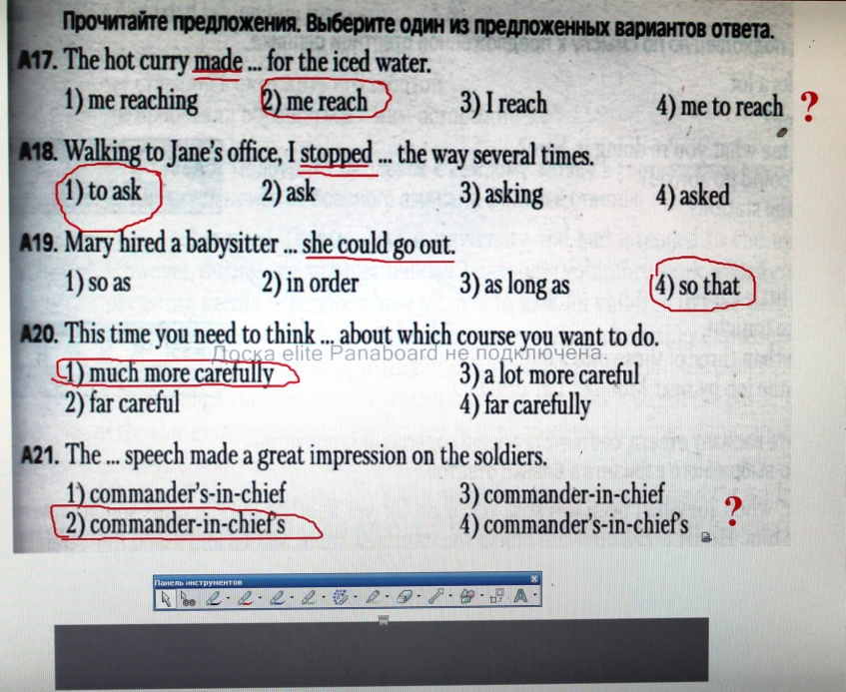

- для разбора какой-то более сложной задачи можно подготовить её уже с решением, при этом решение показать его или закрыть, используя инструмент «шторка»;

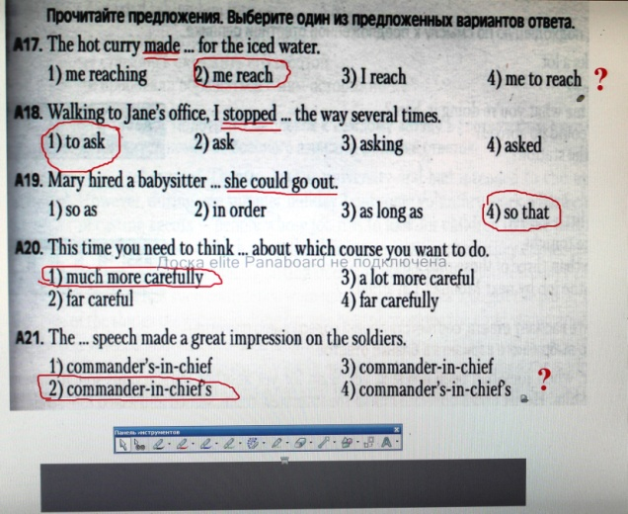 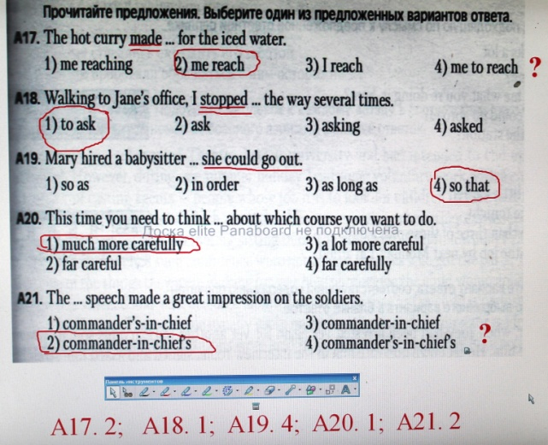

использование ссылок на текстовую справку;  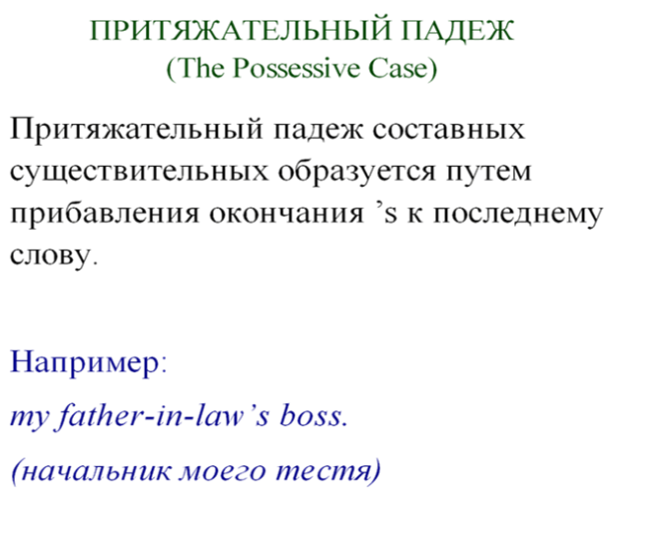

- использование видеоматериалов при объяснении грамматических правил;

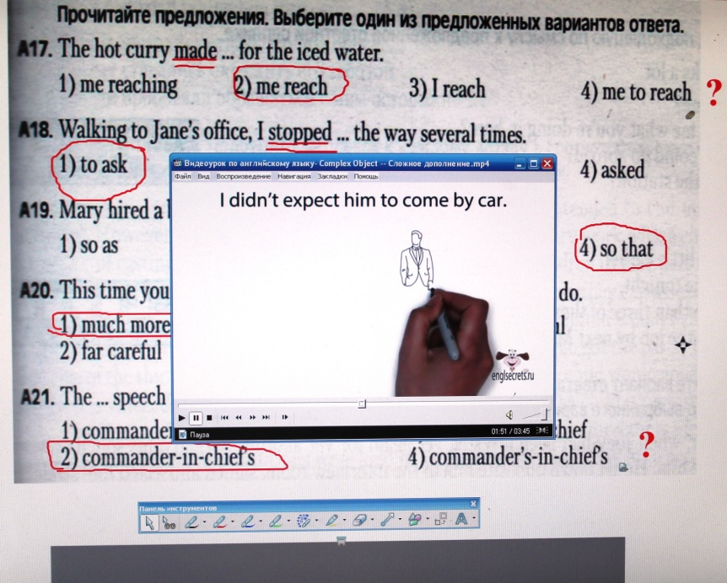

- прием «Найди ошибку» (исчезновение неверного варианта на желтом поле);

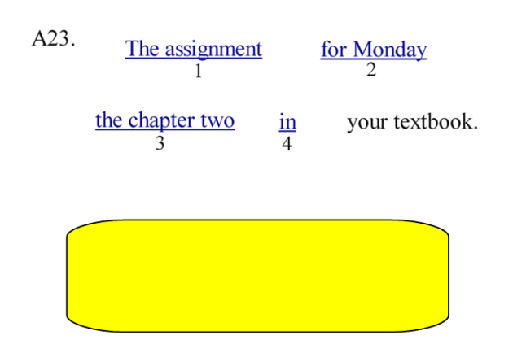

- решение тестов у доски с последующей интерактивной проверкой.

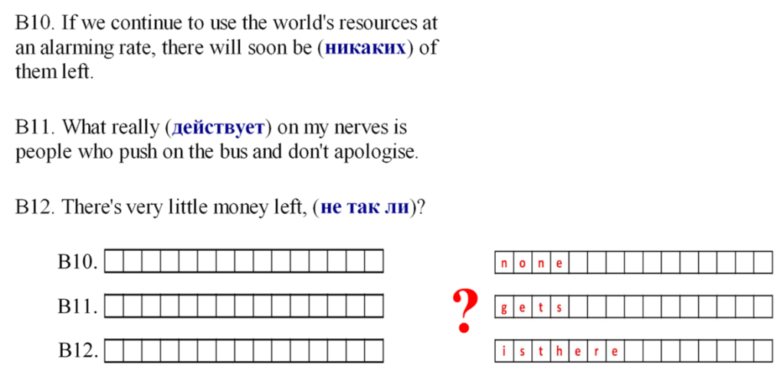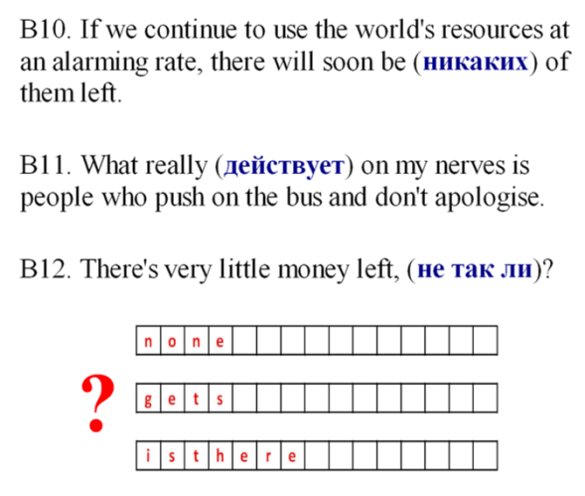

Не только знакомство с тестовыми заданиями в режиме просмотра, но и показательное тестирование отдельного учащегося или группы учащихся для всей группы при использовании ЭСО.

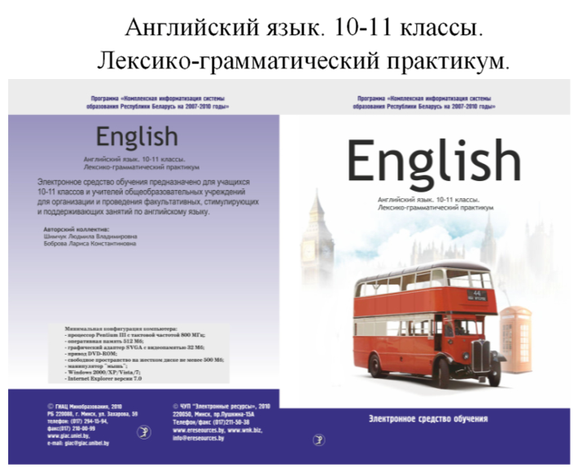

Полученные результаты при использовании интерактивной доски, свидетельствуют о том, что работа идет в правильном направлении.

Во-первых, значительно повысился интерес к выполнению упражнения, активность и заинтересованность учеников показать свои знания. Интерактивная доска позволила нам ускорить темп урока и вовлечь в него весь класс. Наглядность электронной интерактивной доски – это ценный способ сосредоточить и удерживать внимание учащихся.

Во-вторых, такая деятельность способствует формированию у учеников адекватной самооценки.

В-третьих, позволяет фиксировать ответ каждого ученика, то есть исключается возможность списывания, да им и неинтересно списывать при такой постановке задачи и ее выполнении. То есть, формируется навык самостоятельной работы, растет самоуважение и уверенность в своих возможностях.

И, как следствие, повышается эффективность тренировки и усвоения правил.

Конечно, объяснение материала с использованием SMART-технологий позволяет сделать выступление учителя ярче, информативнее и увлекательнее. Однако следует заметить и то, что использование интерактивной доски требует серьезной длительной подготовки, навыков работы с компьютером и, безусловно, большего времени для подготовки учителя к уроку. Но в данном случае потраченные усилия и время обязательно приведут к желаемому результату.